Raccontare il mondo attraverso le immagini nel Rinascimento
Convegno internazionale

Accademia di Francia a Roma – Villa Medici
2 e 3 dicembre 2026

Organizzato dal CNRS/Centre André Chastel, l’Université Grenoble Alpes/LARHRA e l’Accademia di Francia a Roma – Villa Medici

Lingue del convegno: francese, italiano e inglese

__________________________

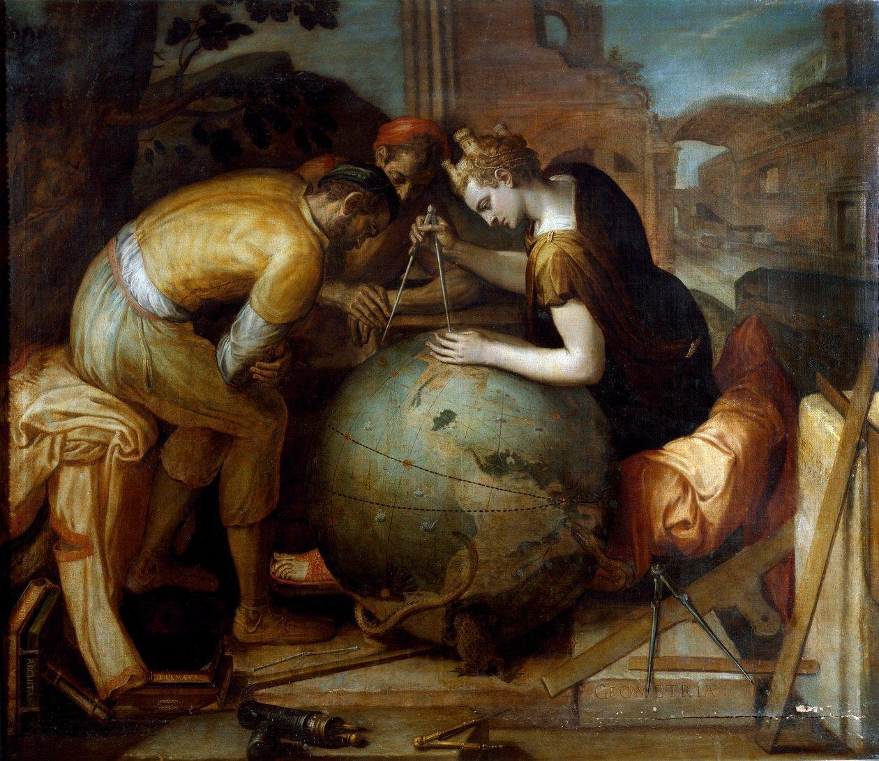
Frans Floris (1515–1570), Allegoria della Geometria, 1550-1560 circa, Collezione privata

« [...] non ci è cosa al mondo che meglio possa rappresentare tutte le cose dal grande Iddio prodotte, che la pittura istessa »
Ulisse Aldrovandi, Avvertimenti del dottore Aldrovandi all'Ill.mo e R.mo Cardinal Paleotti sopra alcuni capitoli della pittura, 1581

« On dirait que le monde est à peine plus âgé que l’art de faire le monde »
Paul Valéry, Variété I, 1924

« [...] le monde est tout ce qu’on peut en dire »
Francis Wolff, Dire le monde, 1997

Il XV e il XVI secolo sono comunemente considerati – almeno a partire dall’opera fondamentale di Jacob Burckhardt – come l’epoca della «scoperta» europea del «Nuovo Mondo» o dell’«Altro Mondo», secondo una visione talvolta riduttiva che negli ultimi decenni è stata oggetto di importanti riletture critiche. Un’epoca che vede la definizione di una nuova «immagine del mondo» e, nello stesso tempo, l’avvento della prima «globalizzazione» e del conseguente «sconvolgimento del mondo».
Si delinea un nuovo «sistema» del mondo, l’eliocentrismo copernicano, che si affermerà all’inizio del XVII secolo come alternativa «oggettiva» al geocentrismo tradizionale, caratterizzato da una lettura biblica del mondo e dell’universo. È anche il tempo delle ipotesi sui «mondi multipli» o «mondi infiniti» di Giordano Bruno, che aprono la strada a rappresentazioni alternative dell’universo, delle sue leggi e di ciò che Galileo chiamerà la «costituzione del mondo». D'altra parte, all'interno della stessa cosmografia, si assiste all'emergere e poi all'autonomizzazione della geografia, che da quel momento in poi si dedica esclusivamente alla descrizione del mondo terreno, lasciando il cosmo agli astronomi. La geografia diventa veramente una scienza del mondo, distante dal Cielo e dalla teologia.
Non sono forse il XV e il XVI secolo anche il momento in cui il liber mundi – il «libro del mondo» o «libro della natura», metafora che designa l’insieme osservabile della creazione divina – sembra ormai destinato a essere progressivamente descritto e interpretato nella sua interezza? Il momento, inoltre, in cui l’umanità continua a essere considerata come un microcosmo – un «piccolo mondo» secondo Pico della Mirandola, un «altro mondo» secondo Rabelais, a immagine dell’universo – e spesso descritta come il «centro del mondo», mentre l’opera d’arte viene concepita come un «nuovo mondo» da Federico Zuccaro e il mondo stesso come un «grande quadro» nel pensiero di Francisco de Holanda.
***

In ogni caso, il Rinascimento si presenta come quel momento storico in cui si sviluppa una nuova riflessione su ciò che comunemente viene chiamato «mondo».
Ma non si possono misurare storicamente i pro e i contro senza una definizione di cosa sia il mondo, di cosa intendiamo con questa parola che, nel Rinascimento, ha una lunga storia ma i cui significati si rinnovano.

Il mondo, infatti, indica una realtà dai contorni molteplici: è al tempo stesso fisico, cosmologico, simbolico, esistenziale, politico e sociale. È al tempo stesso un dato di fatto e una costruzione. Può riferirsi sia al mondo in cui viviamo (oikoumene) e che trasformiamo, che cerchiamo di comprendere, che immaginiamo e che rappresentiamo. Ma il mondo è anche l’universo nella sua interezza.
Indica talvolta ciò che circonda e incornicia l’essere umano — un ambiente, un orizzonte, una scena — talvolta una forma di esistenza: un mondo è allora ciò che rende possibile un certo modo di essere, di pensare, di agire, di vivere, di entrare in relazione con gli altri.

È anche lo spazio sociale al quale si appartiene, con le sue norme, i suoi linguaggi, le sue immagini, che formano un universo distinto, una società a parte, una realtà parallela o alternativa.
In senso lato, il mondo può anche essere un’età, un’epoca, un ordine o un disordine, un’esperienza, oppure una proiezione mentale — un immaginario collettivo o individuale.
Il mondo è quello che abitiamo — e dunque ciò che cerchiamo di capire, di rappresentare, persino di trasformare.
D’altronde, piuttosto che considerare il mondo come un dato o un’ovvietà, qui desideriamo invece metterlo in discussione a partire dai suoi principi, ai suoi significati, per comprenderne meglio la natura.

A tal fine, oltre all’indagine storica e alla ricca storiografia sul mondo nel Rinascimento, non si può prescindere da riflessioni critiche e da strumenti teorici del nostro mondo contemporaneo — che si tratti del concetto heideggeriano di Weltlichkeit («mondità del mondo»), dei contributi di Michel Foucault (in particolare Le parole e le cose, 1966), di Maurice Merleau-Ponty (in particolare La prosa del mondo, 1969), dei modi di creare mondi secondo Nelson Goodman, della forza e dei limiti delle parole per immaginare e «dire il mondo» » (Francis Wolff), o ancora, in un approccio antropologico, dei processi di «mondiazione» o «composizione dei mondi» proposti da Philippe Descola.

Tematiche del convegno

In un’epoca in cui si ridefiniscono i confini del conosciuto, le immagini — siano esse legate al sapere o di natura mentale, poetica o artistica — diventano i luoghi di mediazione per eccellenza, svolgendo operazioni complesse nella conoscenza e nella rappresentazione del mondo.
Questo convegno si propone di indagare il modo in cui il mondo si costruisce e si racconta attraverso le immagini, studiando come queste descrivono, organizzano e trasformano l’esperienza umana — e forse anche quella non umana. L’approccio vuole essere decisamente interdisciplinare, incrociando i punti di vista della storia dell’arte, della storia del sapere, della filosofia, dell’antropologia visiva, nonché della storia delle tecniche e delle credenze.

***

Piuttosto che strutturare questo bando attorno a categorie prestabilite di oggetti o dispositivi visivi — che si tratti di libri illustrati o manoscritti miniati, di carte geografiche o nautiche, di affreschi e pitture murali, di sculture o rilievi, di globi celesti o terrestri, di decorazioni effimere o festive, di oggetti scientifici quali orologi, astrolabi o automi, ma anche di tavole anatomiche o botaniche, incisioni, stampe, disegni architettonici, arazzi narrativi, oggetti liturgici, monete o medaglie iconografiche, o persino di dispositivi scenici o manufatti provenienti dai gabinetti delle curiosità —, proponiamo di riflettere sul modo in cui le immagini partecipano attivamente alla costruzione culturale di un mondo.

Questa riflessione si basa su una serie di tensioni formali, simboliche e teoriche, concepite come quadri euristici flessibili, che aprono uno spazio di analisi in cui le immagini non sono semplicemente testimoni passive del reale, ma protagoniste fondamentali della sua costruzione, della sua organizzazione e della sua messa in discussione.

1. Il Mondo come universo: ordine e scala
Grande/piccolo; macrocosmo/microcosmo; sud/nord; est/ovest; infinito/finito; spazio/tempo; abitabile/ostile; ordine/caos; natura/ cultura; celeste/terrestre; finito/eterno;

2 I Luoghi del mondo: spazi, territori e relazioni spaziali
Vicino/lontano; centro/periferia; locale/globale; urbano/rurale; orientato/disorientato; confine/continuità; mobilità/immobilità; pubblico/ privato; costruito/naturale;

3. Il mondo e le sue temporalità: storie, racconti e ritmi
Origine/fine; passato/presente; ciclico/lineare; memoria/oblio; permanenza/ rottura; storico/mitico; simultaneità/successione; antico/moderno; arcaico/ nuovo; provvidenza/caso.

4. Mondi visibili, mondi invisibili: percezioni, apparizioni, visioni
Visibile/invisibile; superficie/profondità; reale/immaginario; oggettività/ soggettività; luce/tenebre; velato/svelato; presenza/assenza; trasparenza/ opacità.

5. Il corpo del mondo: gli esseri e il vivente
Umani/non umani; vivente/inanimato; incarnato/disincarnato; animale/ umano; naturale/artificiale; sano/malato; organico/meccanico; carne/spirito; corpo/anima;

6. Saperi, linguaggi e rappresentazioni del mondo
Linguaggio/linguaggi; scienza/credenza; scientifico/popolare; oggettività/ soggettività; norma/deviazione; osservazione/speculazione; razionalità/ emozione; visibile/dicibile; mondo/immondo.

Queste tensioni possono essere declinate sia in soggetti tradizionali sia in forme trascurate dalla storiografia, offrendo un terreno fertile per esplorare i molteplici modi in cui il mondo veniva rappresentato per immagini nel Rinascimento.

Questo convegno internazionale è destinato alla pubblicazione, previa valutazione dei manoscritti da parte del comitato scientifico.

Modalità di presentazione

Le proposte di comunicazione dovranno essere redatte in francese, italiano o inglese e contenere i seguenti elementi:
❖ un titolo;
❖ una sintesi del progetto di comunicazione in poche righe;
❖ una bibliografia indicativa comprendente al massimo sei pubblicazioni;
❖ un curriculum vitae accademico o una breve nota bio-bibliografica;

Tutti questi documenti dovranno essere raccolti in un unico file PDF e inviati entro e non oltre il 30 maggio 2026 ai seguenti indirizzi:
angele.tence@cnrs.fr, anaelle.rossi@univ-grenoble-alpes.fr, patrizia.celli@villamedici.it

Copertura delle spese:
L'alloggio e i pasti sono a carico delle istituzioni organizzatrici. Il trasporto, invece, è a carico dei partecipanti.

Comitato organizzativo

Étienne Bourdon (Université Grenoble Alpes, LARHRA)
Guillaume Cassegrain (Université Grenoble Alpes, LARHRA)
Florian Métral (CNRS, Centre André-Chastel, CPJ Arvigraph)
Anaëlle Rossi (Université Grenoble Alpes)
Angèle Tence (CNRS, Centre André-Chastel)
Alessandro Gallicchio (Académie de France à Rome – Villa Médicis)

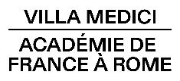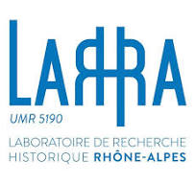

Jacob Burckhardt, Die Kultur der Renaissance in Italien (1860), trad. fr. La Civilisation de la Renaissance en Italie, Albin Michel, Parigi, 1955.
John R. Hale, The Civilization of Europe in the Renaissance, HarperCollins, Londra, 1993; trad. fr. La Civilisation de l’Europe à la Renaissance, Parigi, Flammarion, 1995. Si veda anche Surekha Davies, Renaissance Ethnography and the Invention of the Human: New Worlds, Maps and Monsters, Cambridge University Press, Cambridge, 2016. Romain Bertrand (dir.), L'exploration du monde. Une autre histoire des grandes découvertes; coord. Hélène Blais, Guillaume Calafat, Isabelle Heullant-Donat, Éditions de Noyelles, Parigi, 2020.
Jean-Marc Besse, Les Grandeurs de la Terre. Aspects du savoir géographique à la Renaissance, ENS Éditions, Parigi, 2003; Etienne Bourdon, Croire et savoir. L'invention du Monde à la Renaissance, Parigi, Les Belles Lettres (pubblicazione in corso, 2026).
Serge Gruzinski, Les Quatre Parties du monde. Histoire d’une mondialisation, La Découverte, Parigi, 2004.
Elizabeth Horodowich et Alexandre Nagel (ed.), Amerasia, Zone Books-Princeton University Press, New York, 2023.
Alexandre Koyré, Du monde clos à l’univers infini, Parigi, Gallimard, 1957; Robert S. Westman, The Copernican Question: Prognostication, Skepticism, and Celestial Order, Berkeley, University of California Press, 2011; Lorraine Daston, Peter Galison, Objectivity, Zone Books, New York, 2007.
Giordano Bruno, De l'infinito, universo e mondi, 1584. Si veda F. A. Yates, Giordano Bruno and the Hermetic Tradition, Routledge and Kegan Paul, Londra, 1964.
Galilei, Dialogo sopra i due massimi sistemi del mondo [1632], trad. fr. R. Fréreux, Seuil, Parigi, 1992, “Dédicace au grand-duc de Toscane”, 27, p. 39.
Peter Harrison, The Bible, Protestantism, and the Rise of Natural Science, Cambridge University Press, Cambridge, 1998.
G. Pico della Mirandola, Commento sopra una canzone d'amore di Girolamo Benivieni, vol. 1, cap. XII, 1486.
François Rabelais, Pantagruel, cap. VIII, Claude Nourry, Lione 1532.
Michel Jeanneret, Perpetuum mobile: métamorphoses des corps et des œuvres, de Vinci à Montaigne, Macula, Parigi, 1997; Florian Métral, Figurer la création du monde. Mythes, discours et images cosmogoniques dans l'art de la Renaissance, Actes Sud, Arles, 2019.
Martin Heidegger: Être et Temps, trad. Emmanuel Martineau, Parigi, Gallimard, 1985 (ed. orig. 1927); L’Origine de l’œuvre d’art, dans Chemins qui ne mènent nulle part, trad. W. Brokmeier, Parigi, Gallimard, 1962, p. 35-105 (ed. orig. 1950).
Si veda Christophe Premat, « Michel Foucault & la phénoménologie », Acta fabula, vol. 23, n° 5, 2022, consultato online il 2 giugno 2025.
Maurice Merleau-Ponty, La prose du monde, a cura di Claude Lefort, Parigi, Gallimard, 1969.
Nelson Goodman, Manières de faire des mondes [1978], trad. Jacques Morizot, Éditions Jacqueline Chambon, Parigi, 1992.
Francis Wolff, Dire le monde, Presses Universitaires de France, Parigi, 1997.
Philippe Descola: Les formes du visible. Une anthropologie de la figuration, Parigi, Seuil, 2021; Politiques du faire-monde, Seuil, Parigi, 2025.

